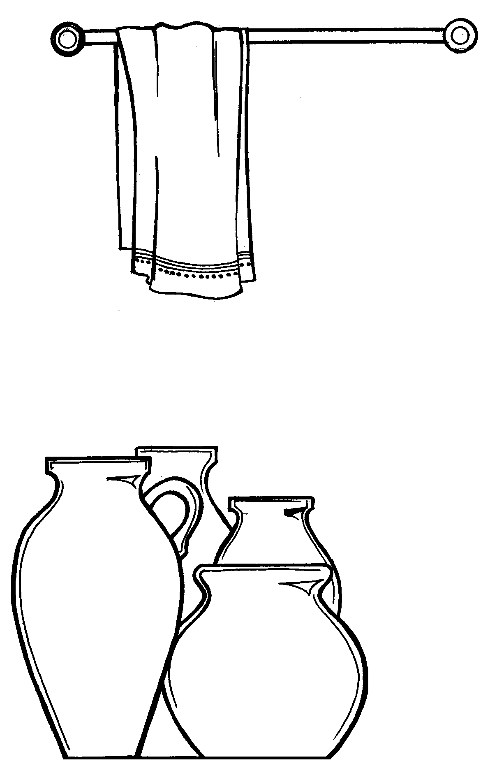
Приложение
№
7
1. 17. 9 -12
111
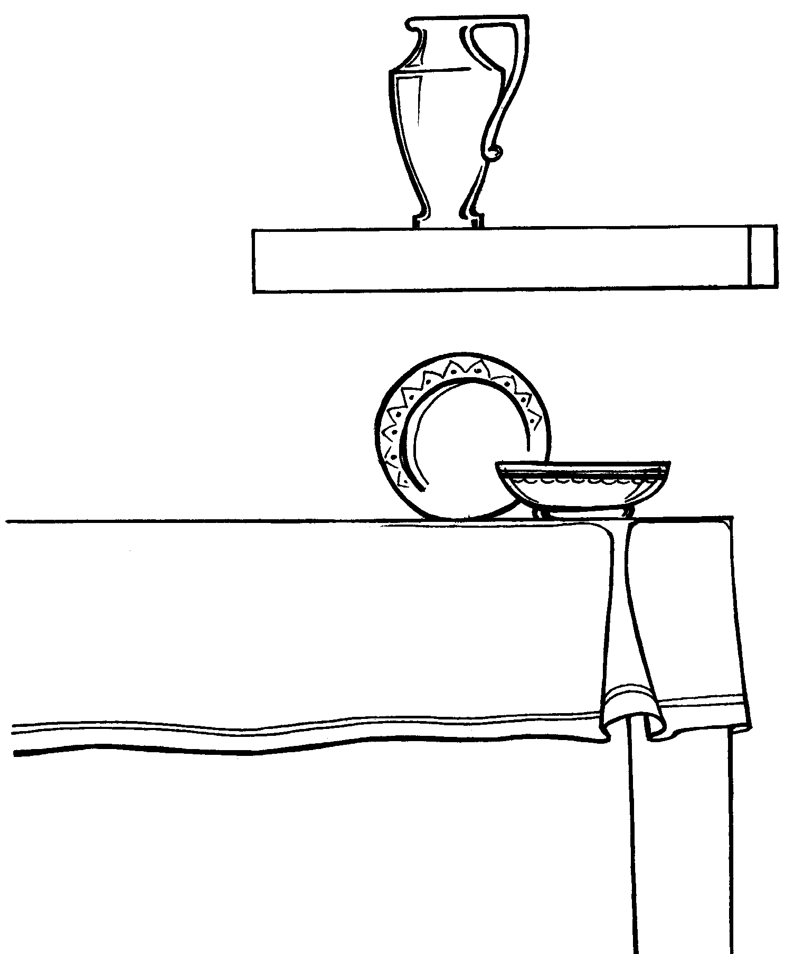
Приложение
№
7а
112

